机电一体化强化训练

单片机系统设计说明书

交通灯控制系统设计

学生姓名

指导老师

2011 年 11 月 1 日

- 设计题目： 交通灯控制系统
- 应完成的项目： 课程设计任务书
（1） 查找相关资料，确定设计方案。
（2） 用 Altium Designer Winer 09 绘制微机最小系统配置原理图和相关项目的接口原理图，并对其进行封装。
  - 进行 PCB 的设计和制作。
  - 用 Keil uVision 编写有关项目的程序，并进行调试。
  - 编写课程设计报告。

- 参考资料及其说明： 《微机原理与接口技术课程设计》《微机原理与接口技术》《机电一体化强化训练实训》
- 李国栋 汪新中 陆志平 周盛华编著，微机原理与接口技术课程设计，浙江大学出版社，2007；
- 彭虎 周赔玲 傅忠谦编著，微机原理与接口技术，电子工业出版社，2009；
- 《机电一体化强化训练实训》教材 主编：姚超友 华南理工大
学广州学院实验中心出版,2011；
- 本设计任务书于 2011 年 11 月 1 日发出，应于 2011 年 11 月 4 日前完成，然后进行答辩。

专业教研室、研究所负责人 审核 2011 年 11 月 4 日

指导教师 签发 2011 年 11 月 4 日

设计评语：

设计总评成绩：
设计答辩负责人签字：
年 月 日

摘要

本设计是简单交通灯控制设计，主要能实现系统要求的功能：(1)在 LED 数码管上显示倒计时秒的时间，(2)采用 LED 模拟信号灯，信号灯分东西、南北二组，分别有红，黄，绿，三种颜色。其工作状态由单片机程序控制， 启动、停止按钮分别控制信号灯的启动和停止。白天/黑夜开关控制信号灯白天/黑夜转换.按下启动按钮开始工作，按下停止按钮停止工作，白天/黑夜开关按下闭合时为黑夜工作状态，这时只有黄灯闪烁，断开时按时序控制图工作。

关键词 单片机；交通灯；控制器

目录
第一章 绪论 错误！未定义书签。
第二章 方案论证与设计 4
第三章 系统硬件设计 6
  - 总体设计 6
  - 单片机的选择 6
  - 单片机的基本结构 7
  - 单片机最小系统 8
    - 电源引脚 10
    - 时钟电路 10
    - 复位电路 11
    - 输入输出引脚 12
    - 数码管显示电路 14
第四章 系统软件设计 16
4.1 软件流程图设计 16
第五章 系统仿真 16
  - PROTUES 软件介绍 17
  - 交通灯系统PROTUES 仿真 17
第六章 调试与功能说明 18
  - 硬件调试 18
  - 软件调试问题及解决 18
结论 19

参考文献 附件 1 程序
附件 2 电路图
附件 3 原理图

第一章 绪论
随着我国社会经济的发展，城市化、城镇化进程的加快，道路交通堵塞问题日趋严重，如何对交通进行合理的管理和调度而尽可能减少堵车现象成为目前我国很多地方尤其是特大城市急需解决的问题，显然交通灯在其中起着不可缺少的作用。
当今，红绿灯安装在各个道口上，已经成为疏导交通车辆最常见和最有效的手段。但这一技术在 19 世纪就已出现了。
1858 年，在英国伦敦主要街头安装了以燃煤气为光源的红、蓝两色的机械扳手式信号灯，用以指挥马车通行。这是世界上最早的交通信号灯。1868 年， 英国机械工程师纳伊特在伦敦威斯敏斯特区的议会大厦前的广场上，安装了世界上最早的煤气红绿灯。它由红绿两种旋转式方形玻璃提灯组成，红色表示“停止”， 绿色表示“注意”。1869 年 1 月 2 日，煤气灯爆炸，使警察受伤，遂被取消。
电气启动的红绿灯出现在美国，这种红绿灯由红绿黄三色圆形的投光器组
成，1914 年开始安装于纽约市 5 号大街的一座高塔上。红灯亮表示“停止”，绿灯亮表示“通行”。
1918 年，又出现了带控制的红绿灯和红外线红绿灯。带控制的红绿灯，一种是把压力探测器安在地下，车辆一接近红灯便变为绿灯；另一种是用扩音器来启动红绿灯，司机遇红灯时按一下嗽叭，就使红灯变为绿灯。红外线红绿灯当行人踏上对压力敏感的路面时，它就能察觉到有人要过马路。红外光束能把信号灯的红灯延长一段时间，推迟汽车放行，以免发生交通事故。
信号灯的出现，使交通得以有效管制，对于疏导交通流量、提高道路通行能力，减少交通事故有明显效果。1968 年，联合国《道路交通和道路标志信号协定》对各种信号灯的含义作了规定。绿灯是通行信号，面对绿灯的车辆可以直行， 左转弯和右转弯，除非另一种标志禁止某一种转向。左右转弯车辆都必须让合法地正在路口内行驶的车辆和过人行横道的行人优先通行。红灯是禁行信号，面对红灯的车辆必须在交叉路口的停车线后停车。黄灯是警告信号，面对黄灯的车辆不能越过停车线，但车辆已十分接近停车线而不能安全停车时可以进入交叉路 口。
我国机动车辆发展迅速，而城镇道路建设由于历史等各种原因相对滞后。道路拥挤、阻塞现象及交通事故常有发生。如何利用当今自动控制技术，有效地疏导交通，提高城镇交通路口的通行能力，提高车辆速度，减少交通事故是值得我们研究的新课题。交通灯是城市交通中的重要指挥系统，它与人们日常生活密切相关。随着人们生活水平的提高，对交通管制也提出了更高的要求，因此提供一个可靠、安全、便捷的多功能交通灯控制系统有着现实的必要性，本文介绍的交通灯控制系统除具有一般的红绿灯显示功能外，还具有倒计时功能，以方便人们的生活需求。此系统的核心控制器是 MCS-51 系列单片机中的 AT89C51。本次设计对红绿灯显示系统、按键系统都采用 keil 软件调试程序，并给出了调试过程及全部程序代码。

第二章 方案讨论与设计
本设计以单片机为核心，以 LED 数码管作为倒计时指示，根据设计的要求我们考虑了各功能模块的几种设计方案，以求最佳方案，实现实时显示系统各种状态， 系统还增设了根据交通拥挤情况可分别设置主干道和次干道的通行时间，以提高效率，缓减交通拥挤。系统总体设计框图如图所示。
交通灯控制的框图如下图所示，主要有控制电路、按键电路、晶振电路、复位电路、显示电路、电源电路等电路组成。
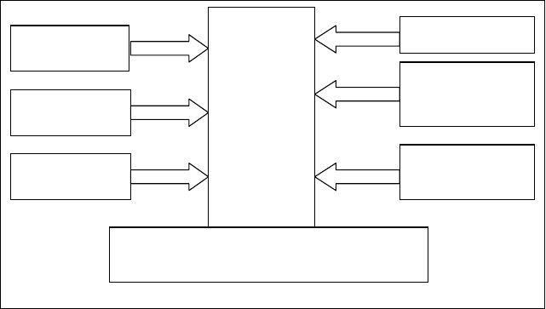
电源电路
显示电路
单片
机
信号灯控制
时钟电路
电路
复位电路
按键控制电
交通灯总体设计图
图 1
  - 课程设计的目的和意义
课程设计是在学完《单片机原理及接口技术》课程之后综合利用所学单片机知识完成一个单片机应用系统设计并在实验室实现，从而加深对单片机软硬知识的理解，获得初步的应用经验，为走出校门从事单片机应用的相关工作打下基础. 课程设计的要求
    - 数码管上显示倒计时秒的时间
    - LED 灯现实交通灯功能，焊接成十字路口模型
3）4*4 键盘设有启动和停止，并设有白天、黑夜工作状态转换功能键课程设计的内容

南北向

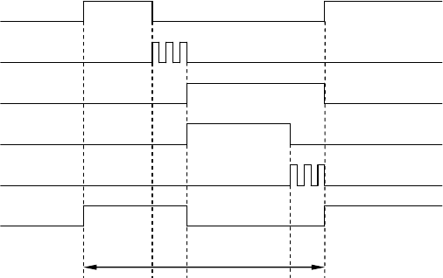东西向
绿 1
黄 1
红 1
绿 2
黄 2
红 2
20S
6S
40S
6S

图 2 交通灯工作过程

这一次课程设计，所设计的是一个模拟交通灯，能控制十字路口的红绿灯的， 而且能按要求倒计时，并且可以分白天黑夜工作时段，起到节能的功能。
设计的部分分为软件及硬件，软件部分写出控制交通灯的亮灭时间、倒计时以及它是如何工作的，而硬件部分是软件的载体，画出正确的电路图然后在软件的控制下才能使设计的模拟交通灯正常工作。

  - 显示界面方案
该系统要求完成倒计时功能。基于上述原因，本次设计考虑了两种方案： 方案一：完全采用点阵式 LED 显示。这种方案功能强大，可方便的显示各
种英文字符，汉字，图形等，但实现复杂，且须完成大量的软件工作。
方案二：完全采用共阴双 8 数码管显示。这种方案优点是实现简单，可以完成倒计时功能。缺点是功能较少，只能显示有限的符号和数码字符。
根据本设计的要求，方案二已经满足了要求，所以本次设计采用方案二以实现系统的显示功能。
  - 输入方案
这里同样讨论了两种方案：
方案一：采用 8155 扩展 I/O 口、键盘及显示等。该方案的优点是使用灵活可编程，并且有RAM 及计数器。若用该方案，可提供较多I/O 口,但操作起来稍显复杂。
方案二：直接在 I/O 口线上接上按键开关。因为设计时精简和优化了电路， 所以剩余的端口资源还比较多。
方案三：串口插口的4*4 键盘开关，能组合使用，功能使用多，由于零件选择只有 4*4 键盘开关，所以选这个、
由于该系统是对交通灯及数码管的控制，只需用单片机本身的 I/O 口就可实现， 且本身的计数器及 RAM 已经够用，故选择方案三。

第三章 系统硬件设计
硬件设计是整个系统的基础，要考虑的方方面面很多，除了实现交通灯基本功能以外，主要还要考虑如下几个因素：①系统稳定度；②器件的通用性或易选购性；③软件编程的易实现性；④系统其它功能及性能指标；因此硬件设计至关重要。现从各功能模块的实现逐个进行分析探讨。
  - 总体设计
本设计以单片机为控制核心，采用模块化设计，共分以下几个功能模块：单片机控制系统、键盘及状态显示、倒计时模块等。
单片机作为整个硬件系统的核心，它既是协调整机工作的控制器，又是数据处理器。它由单片机振荡电路、复位电路等组成。
键盘及状态显示，4*4 开关键盘输入交通灯控制信号，通过单片机 P2 输入到系统。
系统采用双 8 数码管倒计时计数功能，最大显示数字 99。
友好的人机界面、灵活的控制方式、优化的物理结构是本设计的亮点。
  - 单片机的选择
单片机微型计算机是微型计算机的一个重要分支，也是颇具生命力的机种。单片机微型计算机简称单片机，特别适用于控制领域，故又称为微控制器。
通常，单片机由单块集成电路芯片构成，内部包含有计算机的基本功能部件： 中央处理器、存储器和 I/O 接口电路等。因此，单片机只需要和适当的软件及外部设备相结合，便可成为一个单片机控制系统。
单片机经过 1、2、3、3 代的发展，正朝着多功能、高性能、低电压、低功耗、低价格、大存储容量、强I/O 功能及较好的结构兼容性方向发展。其发展趋势不外乎以下几个方面：

1、多功能
单片机中尽可能地把所需要的存储器和 I/O 口都集成在一块芯片上，使得单片机可以实现更多的功能。比如A/D、PWM、PCA（可编程计数器阵列）、WDT（监视定时器---看家狗）、高速 I/O 口及计数器的捕获/比较逻辑等。
有的单片机针对某一个应用领域，集成了相关的控制设备，以减少应用系统的芯片数量。例如，有的芯片以 51 内核为核心，集成了 USB 控制器、SMART CARD 接口、MP3 解码器、CAN 或者 I*I*C 总线控制器等，LED、LCD 或 VFD 显示驱动器也开始集成在 8 位单片机中。

2、高效率和高性能
为了提高执行速度和执行效率，单片机开始使用 RISC、流水线和 DSP 的设计技术，使单片机的性能有了明显的提高，表现为：单片机的时钟频率得到提高； 同样频率的单片机运行效率也有了很大的提升；由于集成度的提高，单片机的寻址能力、片内 ROM（FLASH）和 RAM 的容量都突破了以往的数量和限制。
由于系统资源和系统复杂程度的增加，开始使用高级语言（如 C 语言）来开发单片机的程序。使用高级语言可以降低开发 难度，缩短开发周期，增强软件的可读性和可移植性，便于改进和扩充功能。

3、低电压和低功耗
单片机的嵌入式应用决定了低电压和低功耗的特性十分重要。由于 CMOS 等工艺的大量采用，很多单片机可以在更低的电压下工作（1.2V 或 0.9V），功耗已经降低到 uA 级。这些特性使得单片机系统可以在更小电源的支持下工作更长的时间。

4、低价格
单片机应用面广，使用数量大，带来的直接好处就是成本的降低。目前世界各大公司为了提高竞争力，在提高单片机性能的同时，十分注意降低其产品的价格。
下面大致介绍一下单片机的主要应用领域和特点。
- 家用电器领域
用单片机控制系统取代传统的模拟和数字控制电路，使家用电器（如洗衣机、空调、冰箱、微波炉、和电视机等）功能更完善，更加智能化和易于使用。
- 办公自动化领域
单片机作为嵌入式系统广泛应用于现代办公设备，如计算机的键盘、磁盘驱动、打印机、复印机、电话机和传真机等。
- 商业应用领域
商业应用系统部分与家用和办公应用系统相似，但更加注重设备的稳定性、可靠性和安全性。商用系统中广泛使用的电子计量仪器、收款机、条形码阅读器、安全监测系统、空气调节系统和冷冻保鲜系统等，都采用了单片机构成的专用系统。与通用计算机相比，这些系统由于比较封闭，可以更有效地防止病毒和电磁干扰等，可靠性更高。
- 工业自动化
在工业控制和机电一体化控制系统中，除了采用工控计算机外，很多都是以单片机为核心的单片机和多机系统。
- 智能仪表与集成智能传感器
目前在各种电气测量仪表中普遍采用了单片机应用系统来代替传统的测量 系统，使得测量系统具有存储、数据处理、查询及联网等智能功能。将单片机和传感器相结合，可以构成新一代的智能传感器。它将传感器变换后的物理量作进一步的变化和处理，使其成为数字信号，可以远距离传输并与计算机接口。
- 现代交通与航空航天领域
通常应用于电子综合显示系统、动力监控系统、自动驾驶系统、通信系统以及运行监视系统等。这些领域对体积、功耗、稳定性和实时性的要求往往比商用系统还要高，因此采用单片机系统更加重要。
目前，我国生产很多型号的单片机，在此，我们采用型号为 AT89C52 的单片机。因为： AT89C52 是一个低电压，高性能CMOS 8 位单片机，片内含4k bytes 的可反复擦写的 Flash 只读程序存储器和 128 bytes 的随机存取数据存储器
（RAM），器件采用 ATMEL 公司的高密度、非易失性存储技术生产，兼容标准 MCS-52指令系统，片内置通用 8 位中央处理器和 Flash 存储单元，内置功能强大的微型计算机的 AT89C52 提供了高性 价 比 的 解 决 方 案 。
AT89C52 是一个低功耗高性能单片机，40 个引脚，32 个外部双向输入/输出
（I/O）端口，同时内含 2 个外中断口，2 个 16 位可编程定时计数器,2 个全双工串行通信口，AT89C51 可以按照常规方法进行编程，也可以在线编程。其将通用的微处理器和 Flash 存储器结合在一起，特别是可反复擦写的 Flash 存储器可有

效地降低开发成本。
  - 单片机的基本结构
MCS-52 单片机内部结构
8052 单片机包含中央处理器、程序存储器(ROM)、数据存储器(RAM)、定时/计数器、并行接口、串行接口和中断系统等几大单元及数据总线、地址总线和控制总线等三大总线，现在我们分别加以说明：
中央处理器：
中央处理器(CPU)是整个单片机的核心部件，是 8 位数据宽度的处理器，能处理 8 位二进制数据或代码，CPU 负责控制、指挥和调度整个单元系统协调的工作，完成运算和控制输入输出功能等操作。
数据存储器(RAM)
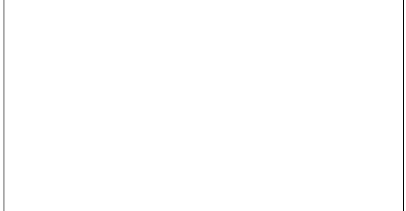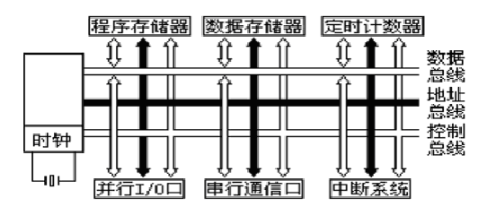8052 内部有 128 个 8 位用户数据存储单元和 128 个专用寄存器单元，它们是统一编址的，专用寄存器只能用于存放控制指令数据，用户只能访问，而不能用于存放用户数据，所以，用户能使用的RAM 只有 128 个，可存放读写的数据，运算的中间结果或用户定义的字型表。
图 3 单片机 8051 的内部结构

程序存储器(ROM)：
8052 共有 4096 个 8 位掩膜 ROM，用于存放用户程序，原始数据或表格。定时/计数器：
8052 有两个 16 位的可编程定时/计数器，以实现定时或计数产生中断用于控制程序转向。
并行输入输出(I/O)口：
8052 共有 4 组 8 位 I/O 口(P0、 P1、P2 或 P3)，用于对外部数据的传输。全双工串行口：
8052 内置一个全双工串行通信口，用于与其它设备间的串行数据传送，该串行口既可以用作异步通信收发器，也可以当同步移位器使用。
中断系统：
8052 具备较完善的中断功能，有两个外中断、两个定时/计数器中断和一个串行中断，可满足不同的控制要求，并具有 2 级的优先级别选择。
时钟电路：

8052 内置最高频率达 12MHz 的时钟电路，用于产生整个单片机运行的脉冲时序，但 8051 单片机需外置振荡电容。
MCS-52 的引脚说明：
MCS-52 系列单片机中的 8031、8051 及 8751 均采用 40Pin 封装的双列直接 DIP 结构，右图是它们的引脚配置，40 个引脚中，正电源和地线两根，外置石英振荡器的时钟线两根，4 组 8 位共 32 个 I/O 口，中断口线与 P3 口线复用。现在我们对这些引脚的功能加以说明：
MCS-52 的引脚说明：
MCS-52 系列单片机中的 8031、8051 及 8751 均采用 40Pin 封装的双列直接 DIP 结构，右图是它们的引脚配置，40 个引脚中，正电源和地线两根， 外置石英振荡器的时钟线两根，4 组 8 位共 32 个 I/O 口，中断口线与 P3 口线复用。现在我们对这些引脚的功能加以说明：
Pin9:RESET/V 复位信号复用脚，当 8052 通电，时钟电路开始工作，
pd
在 RESET 引脚上出现 24 个时钟周期以上的高电平，系统即初始复位。初始
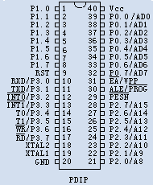化后，程序计数器PC 指向 0000H，P0-P3 输出口全部为高电平，堆栈指针写

图 4 单片机的引脚图

入 07H，其它专用寄存器被清“0”。RESET 由高电平下降为低电平后，系统即从 0000H 地址开始执行程序。然而，初始复位不改变 RAM（包括工作寄存器 R0-R7）的状态，8052 的初始态。
8052 的复位方式可以是自动复位，也可以是手动复位，见下图 4。此外，RESET/V
pd
还是一复用脚，V 掉电其间，此脚可接上备用电源，以保证单片机内部 RAM 的
cc
数据不丢失。
Pin30:ALE/ 当访问外部程序器时，ALE(地址锁存)的输出用于锁存地址的低位字节。而访问内部程序存储器时，ALE 端将有一个 1/6 时钟频率的正脉冲信号，这个信号可以用于识别单片机是否工作，也可以当作一个时钟向外输出。更有一个特点，当访问外部程序存储器，ALE 会跳过一个脉冲。
如果单片机是 EPROM，在编程其间， 将用于输入编程脉冲。
Pin29: 当访问外部程序存储器时，此脚输出负脉冲选通信号，PC 的16 位地址数据将出现在 P0 和 P2 口上，外部程序存储器则把指令数据放到P0 口上，由 CPU 读入并执行。
Pin31:EA/V 程序存储器的内外部选通线，8051 和 8751 单片机，内置
pp
有 4kB 的程序存储器，当 EA 为高电平并且程序地址小于 4kB 时，读取内部
程序存储器指令数据，而超过 4kB 地址则读取外部指令数据。如 EA 为低电平，则不管地址大小，一律读取外部程序存储器指令。显然，对内部无程序

存储器的 8031,EA 端必须接地。
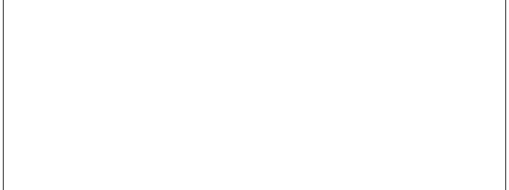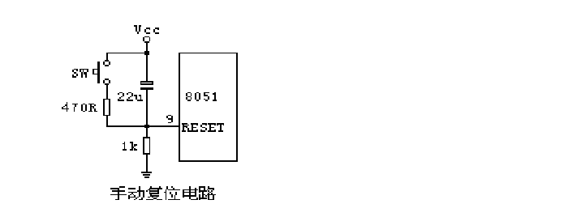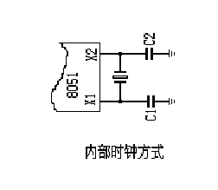

3.4 单片机最小系统
单片机最小应用系统，是指用最少的原件组成的单片机可以工作的系 统。对 51 系列单片机来说，最小系统应包括单片机、晶振电路、复位电路。下面介绍 51 单片机的最小系统电路图

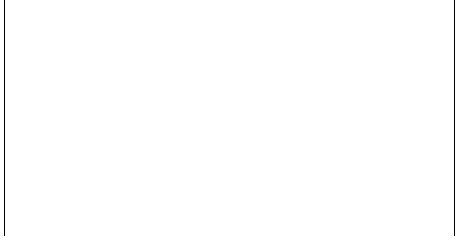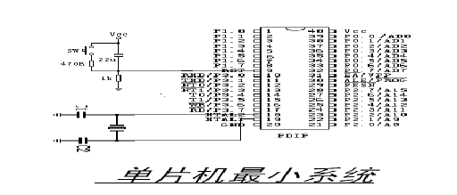
图 5

单片机的最小系统是由电源、复位、时钟，下面介绍一下每一个组成部分。
    - 电源引脚
Vcc 40 电源端
GND 20 接地端
工作电压为 5V，另有 AT89LV51 工作电压则是 2.7-6V, 引脚功能一样。
    - 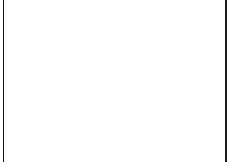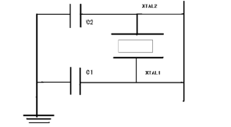时钟电路
图 6 时 钟 电 路

XTAL1 是片内振荡器的反相放大器输入端，XTAL2 则是输出端，使用外部振荡器时，外部振荡信号应直接加到 XTAL1，而 XTAL2 悬空。内部方式时， 时钟发生器对振荡脉冲二分频，如晶振为 12MHz，时钟频率就为 6MHz。晶振的频率可以在 1MHz-24MHz 内选择。电容取 30PF 左右。系统的时钟电路设计是采用的内部方式，即利用芯片内部的振荡电路。AT89 单片机内部有一个用于构成振荡器的高增益反相放大器。引脚 XTAL1 和 XTAL2 分别是此放大器的输入端和输出端。这个放大器与作为反馈元件的片外晶体谐振器一起构成一个自激振荡器。外接晶体谐振器以及电容C1 和 C2 构成并联谐振电路，接在放大器的反馈回路中。对外接电容的值虽然没有严格的要求，但电容的大小会影响震荡器频率的高低、震荡器的稳定性、起振的快速性和温度的稳定性。因此，此系统电路的晶体振荡器的值为 12MHz，电容应尽可能的选择陶瓷电容，电容值约为 22μ F。在焊接刷电路板时，晶体振荡器和电容应尽可能安装得与单片机芯片靠近，以减少寄生电容，更好地保证震荡器稳定和可靠地工作。
    - 复位电路
在振荡器运行时，有两个机器周期（24 个振荡周期）以上的高电平出现在此引腿时，将使单片机复位，只要这个脚保持高电平，51 芯片便循环复位。复位后 P0－P3 口均置 1 引脚表现为高电平，程序计数器和特殊功能寄存器SFR 全部清零。当复位脚由高电平变为低电平时，芯片为 ROM 的 00H 处开始运行程序。复位是由外部的复位电路来实现的。片内复位电路是复位引脚 RST 通过一个斯密特触发器与复位电路相连，斯密特触发器用来抑制噪声，它的输出在每个机器周期的 S5P2，由复位电路采样一次。复位电路通常采用上电自动复位和按钮复位两种方式，此电路系统采用的是上电与按钮复位电路。当时钟频率选用 6MHz 时，C 取 22μ F，Rs 约为 200Ω ，Rk 约为 1K。复位操作不会对内部 RAM 有所影响。
本设计用的复位为上电复位，电路图如下:
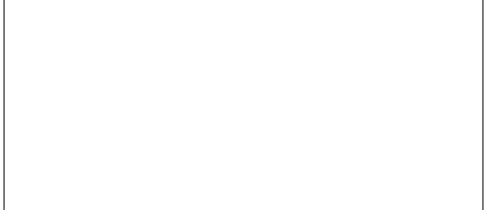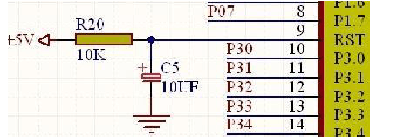
图 7 上电复位

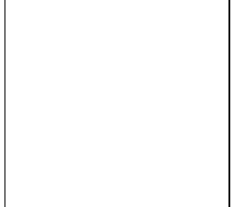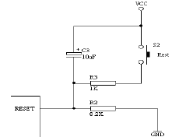
常用的复位电路

    - 输入输出引脚
      - P0 端口[P0.0-P0.7] P0 是一个 8 位漏极开路型双向 I/O 端口，端口置 1（对端口写 1）时作高阻抗输入端。作为输出口时能驱动 8 个 TTL。
对内部 Flash 程序存储器编程时，接收指令字节;校验程序时输出指令字节，要求外接上拉电阻。
在访问外部程序和外部数据存储器时， P0 口是分时转换的地址 (低 8
位)/数据总线，访问期间内部的上拉电阻起作用。
      - P1 端口[P1.0－P1.7] P1 是一个带有内部上拉电阻的 8 位双向 I/0 端口。输出时可驱动 4 个 TTL。端口置 1 时，内部上拉电阻将端口拉到高电平，作输入用。
对内部 Flash 程序存储器编程时，接收低 8 位地址信息。
      - P2 端口[P2.0－P2.7] P2 是一个带有内部上拉电阻的 8 位双向 I/0 端口。输出时可驱动 4 个 TTL。端口置 1 时，内部上拉电阻将端口拉到高电平，作输入用。对内部Flash 程序存储器编程时，接收高 8 位地址和控制信息。在访问外部程序和 16 位外部数据存储器时，P2 口送出高 8 位地址。而在访问 8 位地址的外部数据存储器时其引脚上的内容在此期间不会改变。
      - P3 端口[P3.0－P3.7] P2 是一个带有内部上拉电阻的 8 位双向 I/0 端口。输出时可驱动 4 个 TTL。端口置 1 时，内部上拉电阻将端口拉到高电平，作输入用。
P3 引脚
P3.0 P3.1 P3.2 P3.3 P3.4 P3.5 P3.6 P3.7
P3.7
兼用功能
串行通讯输入（RXD） 串行通讯输出（TXD） 外部中断 0（ INT0） 外部中断 1（INT1） 定时器 0 输入(T0)
定时器 1 输入(T1)
外部数据存储器写选通 WR
外部数据存储器写选通 RD
外部数据存储器写选通 RD

以上内容仅为本文档的试下载部分，为可阅读页数的一半内容。如要下载或阅读全文，请访问：https://d.book118.com/928073025037006030

